КОРПОРАТИВНЫЙ ФОНД «KAZLOGISTICS»

ПОЯСНИТЕЛЬНАЯ ЗАПИСКА
К ПРОЕКТУ ПРОФЕССИОНАЛЬНОГО СТАНДАРТА
«Обслуживание холодовой цепи поставок»
г. Нур-Султан сентябрь, 2019 г.
Оглавление:
1. Описание технического задания на разработку 1
2. Отчет о результатах анализа вида деятельности 1
3. Отчет о проведении рабочих групп 7
4. Отчет о проведении профессионально-общественных обсуждений 7
5. ОРК и карта профессиональной квалификации отрасли 9
6. Обоснование и предложение по наименованию ПС и профессий 9
7. Обоснование и предложение по уровню квалификации профессий 9
8. Сведения о разработчиках 9
9. Дополнительная информация 9

1. Описание технического задания на разработку
Разработка профессионального стандарта была заказана и поддержана проектом USAID по конкурентоспособности, торговле и созданию рабочих мест в Центральной Азии (CTJ).
Согласно техническому заданию разработка проекта профессионального стандарта «Обслуживание холодовой цепи поставок» выполняется с 3 июня 2019 г. по 20 декабря 2019 г. видами работ по следующему графику:
Июнь, 2019 г.
1) План действий / проект графика мероприятий;
2) План внутренней коммуникации для экспертов рабочей группы;
3) План внешних связей с общественностью;
Июль, 2019 г.
4) Список экспертов рабочей группы (по согласованию с CTJ) и их резюме;
5) Распределение работ по разработке ПС;
Сентябрь, 2019 г.
6) Проект ПС на русском и казахском языках;
7) Независимые экспертные заключения (не менее 2-х на каждый ПС);
8) Протоколы круглых столов и рабочих обсуждений проектов ПС;
9) Сводные таблицы предложений, комментариев и ответов разработчиков;
10) Протокол заседания отраслевого комитета по утверждению проектов ПС, приказ об утверждении ПС, размещение ПС в реестре ПС НПП РК «Атамекен».
Декабрь, 2019 г.
Новые издания ПС на казахском и русском языках утверждены и приняты ответственными органами.

2. Отчет о результатах анализа вида деятельности
Краткое описание вида деятельности
Обслуживание холодовой цепи - это вид деятельности по беспрерывному функционированию системы мероприятий организационного и практического характера, который обеспечивает оптимальную температуру при погрузо-разгрузочных работах, комплектации заказов, обработке, хранении и транспортировке, прежде всего медицинских препаратов иммунобиологического типа, а также скоропортящихся или замороженных/глубокозамороженных грузов, требующих специальных температурных условий и влажности воздуха транспортировки и хранения, обеспечивающих сохранность качества груза в пределах установленного нормативного срока годности при его доставке до потребителя.
Холодовая цепь – комплекс услуг погрузо-разгрузочных работ, комплектации заказов, обработки, хранению, и транспортировки товаров, требующих хранения в охлаждаемой среде. В первую очередь, это продукты питания, медикаменты и биоматериалы, срезанные цветы. Две ключевых категории типов продуктов, для перевозки которых требуется холодильный спецтранспорт – охлажденные и замороженные. Данная продукция, в свою очередь, подразделяется на четыре основных вида: а) фрукты и овощи; б) выпечка и кондитерские изделия; в) молочные продукты и замороженные десерты; г) мясо, рыба и морепродукты; и другое (соусы, приправы, заправки для салата и т.п.).
Грузы классифицируются по температурному режиму перевозки на:
1. мороженые грузы, перевозимые при температурах от -4 до -20°С;
2. охлажденные грузы, перевозимые при температурах от +б до -4°С;
3. плодоовощные грузы, перевозимые при температурах от 0 до +14°С.
По видам скоропортящиеся грузы подразделяются на:
1. мясные - мясо мороженое, мясо охлажденное, мясокопченности, бекон, шпиг свиной, жиры животные топленые, говяжья солонина и соленые языки, колбасные изделия, битая дичь и птица, субпродукты, эндокринное сырье (железы внутренней секреции);
2. плодоовощные - картофель, овощи, фрукты;
3. рыбные - рыба охлажденная и мороженая, соленая, маринованная, вяленая, сушеная, копченая, балычные изделия, икра;
4. яичные - яйца свежие, желток, белок, меланж (смесь белков и желтков в естественной пропорции), желток, белок и меланж сушеные;
5. молочные - сыр, масло сливочное, масло топленое;
6. консервы - консервированная плодово-ягодная продукция, консервированная овощная продукция, консервы молочные, мясные, рыбные, крабовые;
7. прочие скоропортящиеся грузы - вина, пиво, безалкогольные напитки, минеральная вода, маргарин, кухонные жиры, дрожжи.
Основной объём всех рефрижераторных грузов составляют мясные, плодоовощные и рыбные грузы. Перевозка морем осуществляется на рефрижераторных или, в прохладных широтах, вентилируемых судах, по железной дороге в рефрижераторных вагонах (рефсекциях), вагонах-термосах, автотранспортом в полуприцепах с рефустановкой, либо в термосах. В последнее десятилетие очень динамично развиваются морские перевозки в рефрижераторных контейнерах.
Холодовая цепь поставок в логистике состоит из:
1. Персонал, который специально обучен. Он обеспечивает правильную эксплуатацию всего оборудования, хранение и перевозку препаратов.
2. Холодильное оборудование, которое предназначено для того, чтобы хранить и перевозить товар в оптимальных температурных условиях.
3. Механизм, контролирующий соблюдение всех необходимых температурных условий на каждом этапе хранения и перевозки товара.
В настоящее время стоит говорить о логистике холодильной цепи, которая организует товарные потоки таким образом, чтобы:
- обеспечивалось поддержание постоянных температур при стационарном хранении и транспортировке у всех участников товаропроводящей цепи;
- температурный режим в процессах грузоперевалки и манипуляций с товаром не изменялся, и данные операции имели минимальный уровень издержек;
- товары перемещались с использованием минимальных транспортных мощностей, с минимальными временными затратами, но с постоянным поддержанием стабильного температурного режима;
- процессы получения и сбыта товаров не должны пересекаться, что способствует рациональному использованию холодильных складских мощностей и поддержанию стабильных температурных режимов;
- равномерный товарный поток обеспечивался, поддерживался и сопровождался стандартизованным информационным и производственным потоками с учетом товарного соседства в период хранения.
Медицина. Хранение, транспортировка и использование профилактических препаратов.
Правила РК хранения, транспортировки и использования профилактических (иммунобиологических, диагностических, дезинфицирующих) препаратов (2015)
Холодовая цепь – бесперебойно функционирующая система, обеспечивающая оптимальный температурный режим хранения и транспортировки медицинских иммунобиологических препаратов и диагностических препаратов на всех этапах пути их следования от организации-изготовителя до применения.
Холодильный элемент – герметически закрытая емкость, заполненная водой, которая замораживается перед использованием и служит для поддержания температуры в термоконтейнере в пределах от + 2^{о} С до + 8^{о} С;

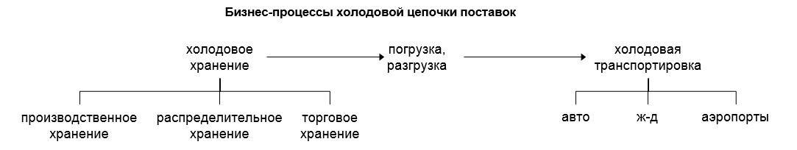

Система холодовой цепи включает: 1) специально обученный персонал, обеспечивающий эксплуатацию холодильного оборудования, правильное хранение и транспортировку вакцин; 2) холодильное оборудование, предназначенное для хранения и транспортировки вакцин в оптимальных температурных условиях; 3) механизм контроля над соблюдением требуемых температурных условий на всех этапах хранения и транспортировки вакцин.

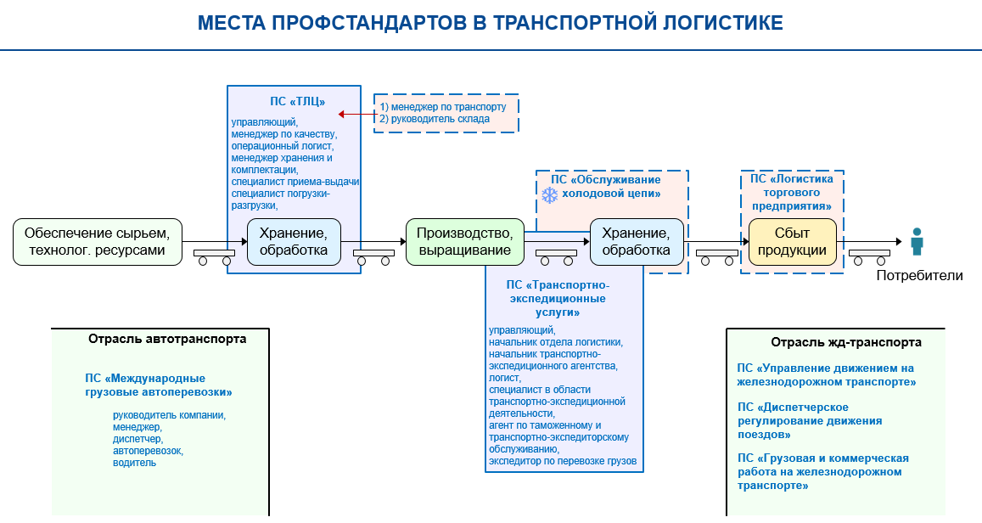

Перечень занятий, профессий, должностей
Национальный классификатор занятий РК (2018):
- Механики и монтажники кондиционеров и холодильных установок (7127)
- Операторы компрессорных, насосных, холодильных и аналогичных установок (8185)
- Операторы холодильных установок (8185-4)
- Другие операторы компрессорных, насосных, холодильных и аналогичных установок, н.в.д.г. (8185-9)
- Машинист холодильных установок
- Монтажник оборудования холодильных установок – 7127
- Механик холодильных установок (7127-0-003)
- Монтажник кондиционеров (7127-0-004)
- Монтажник оборудования холодильных установок (7127-0-005)
- Инженер по кондиционированию и холодильной технике (2144-2-006)
- Инженер по теплохолодоснабжению (2144-9-013)
- Инженер по обслуживанию холодильных установок (2151-9-004)
- Механик дизельной и холодильной установок (3115-8-001)
- Техник по холодильной технике (3115-8-006)
- Изолировщик, холодильное оборудование и кондиционеры (7124-3-003)
- Электромеханик по торговому и холодильному оборудованию (7127-0-007)
- Холодильщик пищевой продукции (7511-9-067)
- Холодильщик пищевых и других производств (7511-9-068)
- Машинист холодильника (8122-0-010)
- Механик дизельной и холодильной установок (3115-8-001)
- Механик рефрижераторных установок (3115-8-002)
- Моторист (машинист) рефрижераторных установок (8311-1-016)
- Механик изотермических вагонов для перевозки живой рыбы (3115-7-003)
- Механик рефрижераторного поезда (секции) (3115-7-004)
Классификатор специальностей ТиПО:
Оборудование предприятий питания, торговли и мясной промышленности
Электромеханик по торговому и холодильному оборудованию
Холодильно-компрессорные машины и установки
Монтажник оборудования холодильных установок
Машинист холодильных установок
Эксплуатация водного транспорта (по профилю)
Моторист (машинист) рефрижераторных установок
В классификаторе специальностей высшего и послевузовского образования отсутствуют специальности, содержащие слова из наименования вида деятельности «Обслуживание холодовой цепи».
Общий классификатор видов экономической деятельности
28.25 Производство промышленного холодильного и вентиляционного оборудова-ния
52.1 Складирование и хранение груза
52.10 Складирование и хранение груза
52.2 Вспомогательные виды деятельности при транспортировке
52.21 Услуги в области сухопутного транспорта
52.22 Услуги в области водного транспорта
52.24 Транспортная обработка грузов
52.29 Прочие сопроводительные услуги при перевозках
10.20 Переработка и консервирование рыбы, ракообразных и моллюсков
Данный класс включает:
- подготовку и хранение рыбы, ракообразных и моллюсков: заморозка, глубокая заморозка, сушка, обработка, копчение, засол, консервирование и т.д.
10.39 Прочие виды переработки и хранения фруктов и овощей
Данный класс включает:
- хранение фруктов, орехов или овощей: заморозка, сушка, пропитывание в масле или уксусе, консервирование и т.д.

Участок | Профессия | Примечание
Производство | Технолог | Можно исключить, если мы рассматриваем в ключе транспортировки и ТЛЦ. Это отдельный ПС "Логистика производственного предприятия"
 | Работник цеха изготовления (варочный цех и т.д.)
 | Работник линии розлива/упаковки
 | Кладовщик склада при заводе
Транспорт | Водитель доставки от завода до мест складирования | –
 | Водитель экспедитор | –
 | Специалист по транспортировке автотранспортом | –
 | Специалист по транспортировке ждтранспортом | –
Таможенная очистка | Таможенный офицер | Можно подробнее остановиться в случае написания ПС по данной отрасли
 | Таможенный брокер
 | Представитель фитосанитарии, вет.контроля, НацЭкС
 | Специалист по приему и выдаче товаров зоны СВХ | Поскольку эта стандартная профессия, можно сделать ссылку на ПС "Управление и обслуживание ТЛЦ", карточка профессий 2432-0-004
 | Специалист по погрузочно-разгрузочным работам | Поскольку эта стандартная профессия, можно сделать ссылку на ПС "Управление и обслуживание ТЛЦ", карточка профессий 2432-0-003
Склад хранения/ТЛЦ | Специалист по погрузочно-разгрузочным работам | Поскольку эта стандартная профессия, можно сделать ссылку на ПС "Управление и обслуживание ТЛЦ", карточка профессий 2432-0-003
 | Специалист по приему и выдаче товаров | Поскольку эта стандартная профессия, можно сделать ссылку на ПС "Управление и обслуживание ТЛЦ", карточка профессий 2432-0-004
 | Менеджер по хранению и комплектации товаров | Поскольку эта стандартная профессия, можно сделать ссылку на ПС "Управление и обслуживание ТЛЦ", карточка профессий 2432-0-008
 | Менеджер по качеству | Поскольку эта стандартная профессия, можно сделать ссылку на ПС "Управление и обслуживание ТЛЦ", карточка профессий 2432-0-005
 | Инженер по ремонту и обслуживанию систем вентиляции и кондиционирования | –
 | Слесарь холодильно-компрессорных установок | –
Транспорт | Водитель городской дистрибуции | –

Общие характеристики и ключевые тенденции развития
По прогнозам рынок международной холодовой цепи к 2020 году достигнет 233 476,7 миллионов долл. и практически удвоится по сравнению с 2014 годом.
Например, в Узбекистане ежегодно выращивается более 10 млн. тонн фруктов, плодов и овощей и из них около 500 тыс. тонн экспортируется в свежем виде в разные регионы Российской Федерации. Объем экспорта данного вида продукции имеет устойчивую тенденцию к росту, это в первую очередь объясняется превосходным качеством вкуса сельхозпродуктов, выращенных в регионах республики из-за большого количества солнечных дней и природно-климатическими условиями.
Транспортно-технологическая инфраструктура должна обеспечивать выполнение следующих операции со скоропортящимися грузами: разгрузка завозимого на автотранспорте груза, упаковка, пакетирование, сортировка по заказам, маркировка, калибровка, холодильная обработка, а также таможенное оформление груза, лабораторные проверки и загрузка в рефрижераторные вагоны.
В июне 2019 года зарегистрирован приказ Министерства транспорта РФ «Об изменениях в правилах железнодорожных перевозок скоропортящихся грузов». В правилах появился ряд новаций, главная из которых – разделение скоропортящихся грузов на две категории в зависимости от температуры заморозки. Это нововведение меняет порядок перевозки продукции. Документ устанавливает виды скоропортящихся грузов, которые можно перевозить в подвижном составе с соблюдением температурного режима. К первой категории относятся мясо и рыба, требующие соблюдения температурного режима минус 18 градусов. Все остальные продуктовые грузы (например, пиво, соки, молочные продукты, овощи) относятся ко второй категории и должны перевозиться при температуре от минус шести до нуля градусов.
Предприятия
1. Транспортно-логистические центры - 16, в т.ч. с морозильными складами – 8.
2. Предприятия-производители продукции с собственными складами-холодильниками.
3. Транспортные компании. Например, на железнодорожном и автомобильном транспорте эксплуатируются:
- изотермические вагоны – около 360 единиц;
- рефрижераторные вагоны – 14 единиц;
- авторефрижераторы – 1343 единиц.
Заинтересованные стороны
1. Учебные заведения для подготовки соответствующих кадров – учебные центры, колледжи, вузы.
2. Разработчики специального оборудования для хранения и транспортировки
3. Предприятия по обслуживанию холодильного оборудования.
4. Поставщики и транспортировщики плодово-овощной продукции.
5. Отраслевые объединения, ассоциации.
Основные потребности и особенности рынка труда по виду деятельности
Потребность в холодовой цепи поставок Казахстана определяется потоками скоропортящихся грузов, требующих пониженных температур хранения, переработки и транспортировки.
Суммарная потребность холодовой цепи складывается из ежегодного объема скоропортящихся грузов, производимых в стране, складируемых, распределяемых в торговой сети и перемещаемых транзитом. И уже от этой суммарной потребности можно перейти к расчетным мощностям холодильного оборудования, востребованному количеству специалистов, содержанию и качественному уровню умений работников холодовой цепочки поставок.
Текущая ситуация в использовании холодовых цепей характеризуется следующими трудностями:
1. Отсутствует нормативная документация, упорядочивающая деятельность и классификацию ТЛЦ, в т.ч. процессы холодового хранения и транспортировки.
2. Недостаточность статистической информации о деятельности ТЛЦ и других участниках холодовых цепочек поставок.
3. Отсутствует взаимодействие между ТЛЦ, другими участниками холодовых цепочек с учебными заведениями по обновлению форм и содержания обучения.
4. Недостаточно современных складов для хранения овощной и фруктовой продукции, объемы которых планируется нарастить за счет создания оптово-распределительных центров.

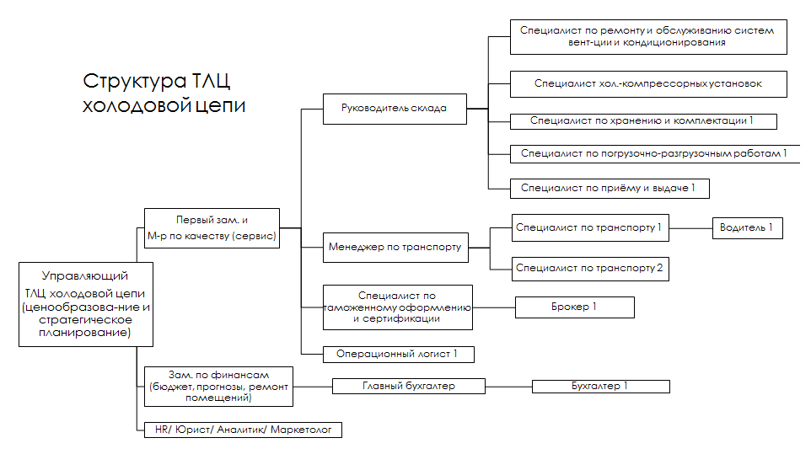

3. Отчет о проведении рабочих групп
Заседания рабочих проводилось еженедельно по скайпу, т.к. разработчики были из городов Нур-Султан и Алматы. Итоги обсуждения оформлены в виде кратких протоколов. За период июнь – август месяцы проведено более 12 скайп-обсуждений рабочих групп. Протоколы составили в объеме более 10 страниц.
Для оперативного взаимодействия между разработчиками и экспертами была создан WhatsApp-чат, в котором размещались протоколы рабочих встреч.

4. Отчет о проведении профессионально-общественных обсуждений
В рамках профессионально-общественного обсуждения 24 июля 2019 г. проведен круглый стол по обсуждению основного содержания ПС. Протокол со списком участников прилагается.
Участники круглого стола - эксперты и представители государственных органов, НПП РК «Атамекен», Союза «KAZLOGISTICS», и предприятий транспортировки и хранения термозависимой продукции.
Выступления на круглом столе:
- Информация об инициативной разработке ПС «Обслуживание холодовой цепи поставок» при поддержке проекта USAID по конкурентоспособности, торговле и созданию рабочих мест. Мукушев К.К., зам. генерального директора СТК «KAZLOGISTICS»;
- Информация о проекте USAID по конкурентоспособности, торговле и созданию рабочих мест в Центральной Азии. Бейсеева Айжан, USAID, региональный специалист по транспорту и логистике;
- Информация о ходе выполнения работы по разработке ПС «Обслуживание холодовой цепи поставок» и анализе вида деятельности. Исабеков Марат, директор Корпоративного фонда «KAZLOGISTICS»;
- Карточка профессии: 1) Менеджер-логист холодовой цепи. Буранкулова Венера, директор по складской логистике FOOD ТОО «Apple City Distributors»;
- Карточка профессии: 2) Специалист холодовой цепи поставок по видам транспорта. Жагпаров Жаслан, исполнительный директор по водному транспорту СТК «KAZLOGISTICS»
- Карточка профессий: 3) Водитель рефрижератора. Толеген Мухтар, исполнительный директор по транспортной логистике СТК «KAZLOGISTICS».

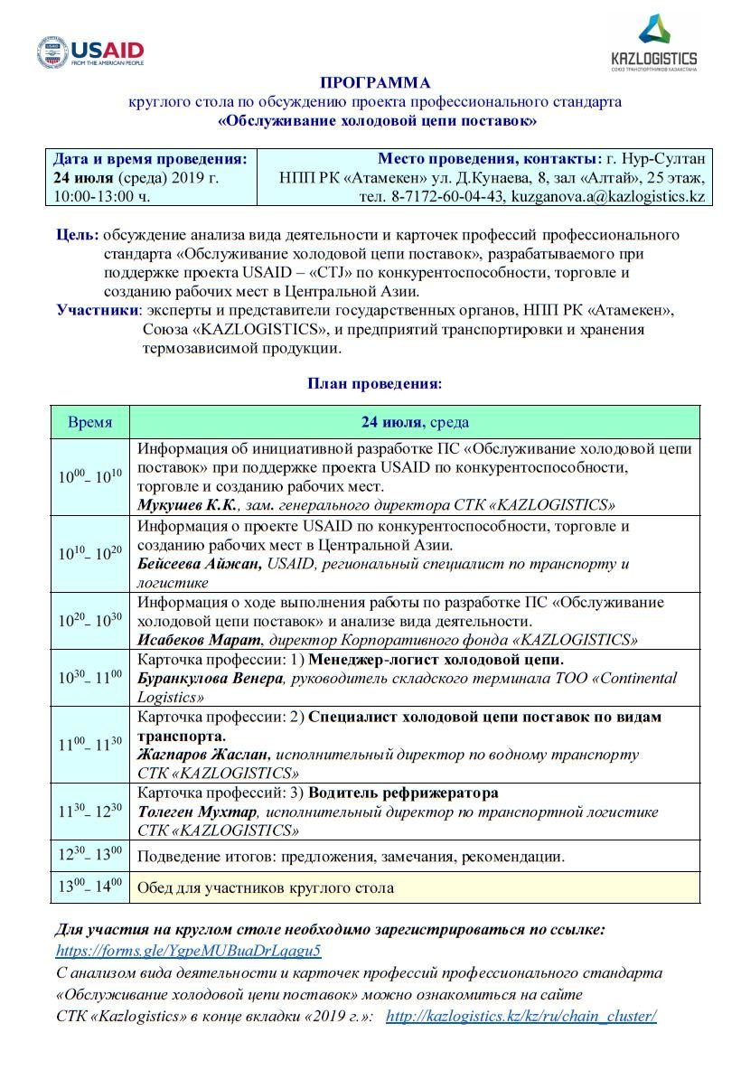
По результатам круглого стола составлена сводная таблица замечаний и предложений для фиксации всех замечаний и предложений, и результата их учета в проекте ПС. Сводная таблица включает более 40 замечаний и предложений, которые учтены разработчиками в тексте проекта ПС.
Для постоянного доступа, открытого обсуждения и внесения дополнений в текст проекта ПС, регулярно обновляемый проект ПС размещен на сайте СТК «Kazlogistics» по адресу http://kazlogistics.kz/kz/ru/chain_cluster/.

5. ОРК и карта профессиональной квалификации отрасли
Отраслевая рамка квалификаций «Транспортная логистика» утверждена 14 июня 2019 г. отраслевой комиссией МИИР РК. По виду деятельности «Обслуживание холодовой цепи поставок» ОРК включает следующие профессии, предварительно предложенные разработчиками ОРК:
- Специалист поставки холодовой цепи, Менеджер холодовой цепи, Инженер – 6 уровень;
- Специалист по управлению данными холодовой цепи поставок – 5 уровень;
- Техник-ремонтник холодовой цепи – 4 уровень.

6. Обоснование и предложение по наименованию ПС и профессий
В результате рабочих обсуждений и согласования с экспертным сообществом транспортной логистики для вида деятельности «Обслуживание холодовой цепи поставок» были определены следующие профессии, в целом содержащие необходимые трудовые функции по указанному вид деятельности:
- Водитель-экспедитор рефрижератора;
- Специалист холодовой цепи поставок по видам транспорта;
- Менеджер-логист холодовой цепи поставок.
Одноименные вид деятельности и профессии отсутствуют в ОКЭДе и НКЗ. После утверждения ПС «Обслуживание холодовой цепи поставок» вид деятельности и профессии будут рекомендованы для включения в ОКЭД и НКЗ.

7. Обоснование и предложение по уровню квалификации профессий
Отраслевыми экспертами и разработчиками с учетом уровня сложности, ответственности и значимости видов работ и с целью доступа выпускников средних школ и колледжей к работе, согласованы и определены следующие уровни квалификации для профессий:
- Водитель-экспедитор рефрижератора - 2 уровень квалификации;
- Специалист холодовой цепи поставок по видам транспорта - 3 уровень квалификации;
- Менеджер-логист холодовой цепи поставок - 4 уровень квалификации.

8. Сведения о разработчиках
Основной состав разработчиков проекта ПС:
1. Абсатов Ерлан Сембекович, генеральный директор СТК «KAZLOGISTICS».
2. Буранкулова Венера Маратовна, директор по складской логистике FOOD, «Apple City Distributors», г. Алматы.
3. Исабеков Марат Уланович, директор корпоративного фонда «KAZLOGISTICS».
4. Жагпаров Жаслан Базарбекович, исполнительный директор СТК «KAZLOGISTICS» по морскому и речному транспорту.
5. Төлеген Мұхтар Ерсұлтанұлы, исполнительный директор СТК «KAZLOGISTICS» по транспортной логистике.
Резюме разработчиков в приложении.

9. Дополнительная информация
Разработка проекта ПС «Обслуживание холодовой цепи поставок» проходила при консультативной поддержке членов Экспертного совета по холодовой цепи, созданного в 2018 году в г. Алматы проектом USAID по конкурентоспособности, торговле и созданию рабочих мест в Центральной Азии.

